Selkokielinen etukäteiskirje lapselle 2
Hei ___________________! 
Olen sosiaalityöntekijä ________________.
Tulen tapaamaan sinua ja vanhempiasi.
Tapaamme ________________________.
Kerron sinulle tässä kirjeessä,
mitä tapaamisen aikana tapahtuu.
Juttelemme siitä, mitä sinulle kuuluu.
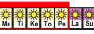
Puhumme sinun arjestasi
 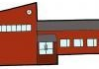 
eli kodista, koulusta ja harrastuksista.
Minua kiinnostaa kuulla,

ketkä ovat sinulle tärkeitä ihmisiä.
Voit myös kysyä minulta kysymyksiä.
Haluaisin tietää,
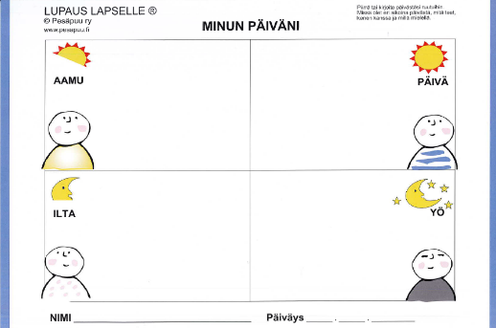
millainen on sinun tavallinen päiväsi.
Tämän kirjeen mukana on paperi.
Piirrä paperille kuva tavallisesta päivästäsi.
Voit myös kirjoittaa tai liimata paperille kuvia.
Voit tehdä sen yksin tai pyytää apua aikuiselta.
Juttelen myös vanhempiesi kanssa.
Voitte yhdessä päättää,
oletko silloin paikalla vai et.
Mietimme yhdessä sitä,
millaista apua voisin antaa sinulle ja perheellesi.

Kirjoitan tietokoneelleni asiat, joista juttelemme.

Siitä tulee sinun palvelusuunnitelmasi
Siinä kerrotaan, mitä apua ja tukea tarvitset
Lähetän suunnitelman teille kotiin.
Voitte lukea sen vielä yhdessä.
Tämän kirjeen mukana on kuva Sudesta.
Susi on iloinen.
Minäkin olen iloinen siitä, että saan tavata sinut.
Otan mukaani Susi-kortteja.
Saat valita niistä sen, joka kuvaa sinun tunnettasi.
Odotan, että saan tavata sinut!
Terveisin,
sosiaalityöntekijä ___________________.
(kuva sosiaalityöntekijästä)

Kuvalähteet
Papunetin kuvapankki, papunet.net:
Sergio Palao / CATEDU
Sergio Palao / CATEDU, muokkaus Papunet
Sclera, muokkaus Ritva Hämäläinen Savas
Elina Vanninen
Sclera
Pesäpuu ry, Minun päiväni


